双流中学实验学校彭镇综合实践活动基地活动方案

一、活动意义
在开发与实施综合实践活动课程中，利用彭镇综合实践活动基地资源，开发课程并开展教育教学活动，是为了让学生开拓视野，陶冶情操，发展个性；让学生走出教室、走进自然，亲近自然，热爱大自然；让学生体验劳动过程，体会劳动的乐趣；见证植物的生长过程，感悟生命；培养学生综合实践活动能力，增强学生问题探究意识，提升课题研究能力，培养学生合作互助精神；培养学生健全的人格，加强教育与生活、学校与社会的联系。

二、活动目标
1.了解劳动技术、植物栽培、土壤与植物、气候与植物、信息技术、小课题研究、职业体验与社区服务等常识。使学生具有基本的劳动能力、种植能力、合作能力、观察分析能力、动手实践能力、探究问题能力以及对知识的综合运用能力和创新能力。
2. 初步掌握参与植物种植实践活动的基本方法培育蔬菜花卉，土壤研究、气候研究、病虫害防止、市场营销等方法，初步掌握信息资料的搜集、分析与处理的方法和研究探索、实验实证的方法开展研究性学习。
3. 通过参与综合实践活动，培养学生对劳动的积极态度、参与种植活动和开展探究性学习等兴趣，获得亲身参与种植研究的和过程管理的积极体验和丰富的经验，塑造完善人格，初步养成合作、分享、积极进取等良好的个性品质，形成对自然的关爱和对社会、对自我的责任感。

三、课程性质
以综合实践活动基地为主要阵地，以小组研究性学习为主要方式，开展劳动技术与职业体验活动。根据基地实际，各版块负责人从中开发并实施相关活动或课题。实践活动原则上为期一年，小组研究性学习活动可延长至两年。

四、工作流程及分工
课程开发与指导小组
课程管理与实施小组
小组研究性学习课题组

劳动技术与职业体验小组小组

总课题组
指导教师
学生

学校总课题组负责制定全校活动的总体目标、总体方案；负责全校基地活动统筹、对外联络、时间安排、过程统一管理、成果评比等事项；各年级组负责统筹安排教师；各班级在班主任老师领导下由任课教师共同执行本班活动整体规划和实施；本校所有八年级学生必须全体参与本项活动。
总课题组下设四个小组，具体分工如下：
1. 课程开发与指导小组。
职责：“活动基地”实践活动课程内容、实施方式、学期教学计划、教师安排、资源建设、师资培训、课程评价、学业评价等方面工作做好整体规划，制定实施方案，做好综合实践活动课程实施过程中的管理及与相关部门的协调工作；受理学生活动基地小课题的申报、评审和立项工作，加强对综合实践活动课程实施规律的研究，及时总结和推广本校综合实践活动课程的成功经验和案例。
2.课程管理与实施小组。
（1）外聘农技研究员——职责：采用辅导教学、专题讲座、示范指导、案例导学等方式，对教师和学生在综合实践活动课程实施中遇到的问题，提供咨询和指导，主要内容包括活动项目开发与选择、种植技能培训与指导、田间管理等。（2）各教学班负责人（班主任和指导教师）——职责：负责各班活动计划的制定，组织全班学生参与基地的相关综合实践活动，对课题研究选题、研究方法、搜集资料、研究过程、报告撰写等方面的指导。
3、劳动技术小组
劳动技术指导老师指导学生选择种植品种，指导学生锄草、播种、浇灌、防病、收割、营销等，指导学生学习加工制作相应产品。
4、小组研究性学习课题小组
根据部分学生兴趣情况，组织部分学生开展小组研究性学习活动。此小组归教科室组织和管理，各学科至少组织一个小组。
五、活动程序

（一）活动阶段框架图
 | 筹备阶段 | 第一阶段（播种） | 第二阶段（常规管理，可再细分） | 第三阶段（收获） | 第四阶段（拓展延伸深化研究）
学生 | 校内学习、了解活动项目、分组、选题、制定活动方案（三级） | 校内学习、探究、规划，全班集体外出、播种 | 校内学习、探究、规划，分小组外出（2—3次）进行除草、浇水、施肥、除害等常规管理工作（积极探究有一定科技含量的劳动技术） | 校内学习、探究、规划，全班集体外出参与收获，成果评比（时机成熟时可举行销售、甚至可举行家长开放日） | 积极参与深入学习、探究，摄影比赛、观察日记比赛、体验日记比赛、主题手抄报比赛、班级成果集评比、班级种植研究文化墙评比等。
指导教师 | 制定二级方案、指导学生选项目并指导制定三级方案 | 班主任带队外出 | 由班级部分任课教师分批次带队外出 | 班主任带队外出，班级教师集体组织参评 | 组织深入探究、组织参与评比
课题组 | 制定一级方案、组织学习，在农技员指导下提供种植菜单 | 提供技术指导 | 提供外出菜单（项目、时间） | 组织劳动成果评比活动 | 组织活动成果展示、评比
课题组 | 建设基础设施、购置劳动工具、开荒、除草、整地、划分到班，聘请农技员， | 购买相应种子、租车、安全管理，聘请人员平时常规管理。 | 租车、提供工具、肥料、农药；聘请人员平时常规管理。 | 租车、提供工具、帮助运输、储藏

（二） 基地活动实践研究
基地活动实践研究课题组共划分为四个小组,分别是课程开发与指导小组、课程管理与实施小组、劳动技术小组和小组研究性学习课题组，整个课题由课程开发与指导小组负责，指导协调其它三个小组的工作。从开学第一周开始，各工作小组根据工作部署，开展基地实践活动。
1、学校、各课题小组、指导老师、学生、班主任开展的具体工作：
学校： ①拔桩、划片、分区到相应班级
②购置劳动工具
③聘请农业技术员和1-2名专职维护管理员
课程开发与指导小组：
①制定一级方案
②在农业技术员指导下确定要种植的粮食、蔬菜、水果或花卉的品种，根据选择品种确定学生具体外出时间（第一阶段：锄地、播种 第二阶段：浇水、施肥、防病、除害 第三阶段：收割、营销）。
③做好劳动技术、课题研究指导老师及班主任的培训工作。
④制定种植过程、劳动成果评分标准并组织成果评比活动
⑤制定课题研究活动成果评分标准并组织研究活动成果展示、评比。
课程管理与实施小组：
①联系农业技术员，确定种植相应品种需要购买的相关材料。
②联系购置种子、肥料、农药、浇灌工具、施肥和除害等工具及相关物品的供应商
③联系农业技术员指导锄草、播种、浇灌、施肥、防病、除害、收割等技术
④联系运输物品、学生外出时需要的车辆。
⑤安排劳动技术和课题研究指导老师
劳动技术指导老师:
①指导学生选择种植品种。
②指导学生开展整个种植活动过程（包括锄地、播种、浇水、施肥、防病、除害、收割、营销），指导学生对产品进行加工制作。
③帮助学生解决在种植过程中遇到的问题。
④组织学生展示成果参加评比。
课题研究指导老师：
①制定二级方案，指导学生选项目并指导制定三级方案。
②在现场指导学生实施方案。
③指导学生整理成果（活动成果）
④指导学生展示汇报活动成果并组织深入探究。
学生：
①选品种、分小组、制定活动方案
②到彭镇基地开展种植体验活动和实施活动方案。
③整理成果并进行展示汇报。
班主任：
①做好学生的动员工作
②协助指导老师指导学生的种植活动和开展的研究活动。
③做好学生的安全教育和安全管理工作。
2、种植研究活动实施过程：
第一步（第1周）：由农技员提前告知各班师生备种的几种蔬菜（瓜果、花卉等），供各班自行研究选择。
第二步（第1-3周）：各班指导老师组织学生分工，通过资料搜集，调查研究几种备种蔬菜（瓜果、花卉等）的适种季节、环境要求、药物作用、营养价值、种植方法、管理方法等相关知识，做好记录，并整理成相关资料汇编。
第三步（第3-4周）：组织学生在农技员的指导下，实地学习种植方法（包括翻土、挖坑、选种、浇灌等方法）。
第四步（第6周内）（10月10日前），年级组长完成外出活动安排和安全预案，指导老师和学生小组分别完成“课题指导方案”和“课题活动方案”
第五步（第7-9周）在技术员指导下学习播种方法，各班完成播种。
第六步（第4-15周）：合理安排班级同学（建议以小组形式或者以志愿者形式）进行田间管理（拔草、浇水、施肥、病虫害防治等）。在学习的过程中，通过教师指导、同学们亲自实践，使同学们掌握了一些简单的栽培技术和田间管理方法；在管理过程中，去发现问题，并以有研究兴趣和研究价值的问题为基础，形成本班或本小组的研究性学习课题，做好研究方案，向学校基地活动课程开发与指导小组申报校级课题，争取立项。原则上，每个实践研究小组必须选择一个小型课题展开研究并形成成果。
小型课题研究方向可以是：某种蔬菜（瓜果、花卉等）的病虫害防治研究、适种环境要求研究、立体栽培技术研究、植物有机肥研究、XX果木嫁接技术探究、XX植物人工授粉初探、多彩花卉探究等。
在日常田间管理和研究性学习课题研究过程中，对本班农作物生长情况和课题研究情况及时记录（照相、录像、采样、标本制作、测量等），并时刻注意发现更多新的问题。
第七步：收割季节：收获与营销。到了农作物收获季节，各班提前制定收获与营销方案。学校搭建集中展示交流和营销平台。建议学生老师与家长一同参与活动。本环节也可以作为一个独立的小组研究性学习课题开展研究活动。如：可结合市场与营销、投资与理财等相关研究性学习课题开展研究活动。
第八步：展示交流（第17-18周）：各班开展基地活动成果汇报，完成主题文化墙，形成班级成果集。
第九步：总结反思（第19周前）：对本期实践、研究活动进行总结反思交流；制定并调整下期实践、研究方案；对于申报立项的小组研究性学习课题，可选择结题，也可以选择下学年继续深入研究。
六、主要活动设置
（一） “七彩种植”比赛活动
活动宗旨：营造“七彩种植”文化氛围，展现种植实践活动的魅力，使学生通过多种载体、多种形式亲历种植文化、研究文化，培养和提高他们对种植和研究的浓厚兴趣，提高动手、观察和探究能力。
学年上学期（作为人文艺术节活动内容）
活动时间：11月—12月
活动内容：摄影比赛、观察日记比赛、体验日记比赛、主题手抄报比赛、班级成果集评比、班级种植研究文化墙评比等。
学年下学期（作为科技节活动内容）
活动时间：4月—5月
活动内容：“基地活动示范班”评比、种植研究课题考核评级、种植研究课题成果评选、研究论文评比、金点子比赛、电子小报比赛、DV大赛。
活动形式：活动人数上，可以小组为单位参赛，也可以个人参赛；活动方式上，有展览形式，有互动活动，有比赛交流；在激励方式上，有评个人奖项，有设班级优胜奖。成果展示的过程是一个很能体现学生创造性的环节，要学生们充分发挥自己的想象力。集体项目可以制作内容丰富、制作精美的展牌。
（二）学校统一编印《春华秋实》作品集。
搜集整理全校学生基地实践与研究过程中的精彩照片、学生优秀研究论文、研究报告、电子小报（手抄报）、观察记录、体验日记等资料，编印《春华秋实》作品集，以备宣传展示与存档。

七、基地实践与研究活动组织模式参考（协会管理模式）
（一）实践活动组织模式
为调动学生参与基地实践与研究活动的积极性，让学生体验不同的工作角色，要在引领全体学生全程参与基地活动的同时，各班根据本班自选的几类种植物（原则上不超过4种）将本班所有学生分为几个小组（建议学生自由组队+教师调配的形式分组，使各组相对均衡）。分组后，各小组再对每个学生进行分工部署，明确职责，保证人人参与。参考分组模式图如下：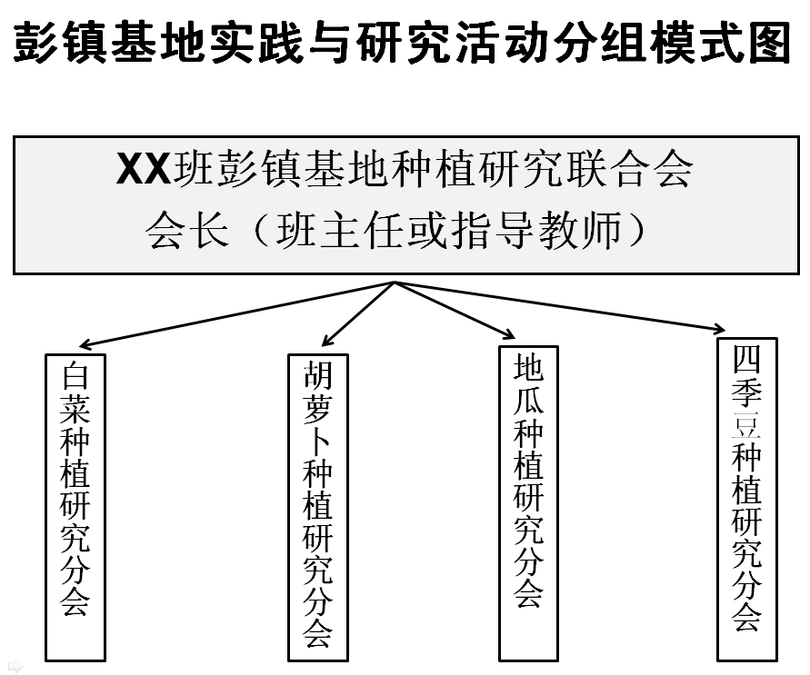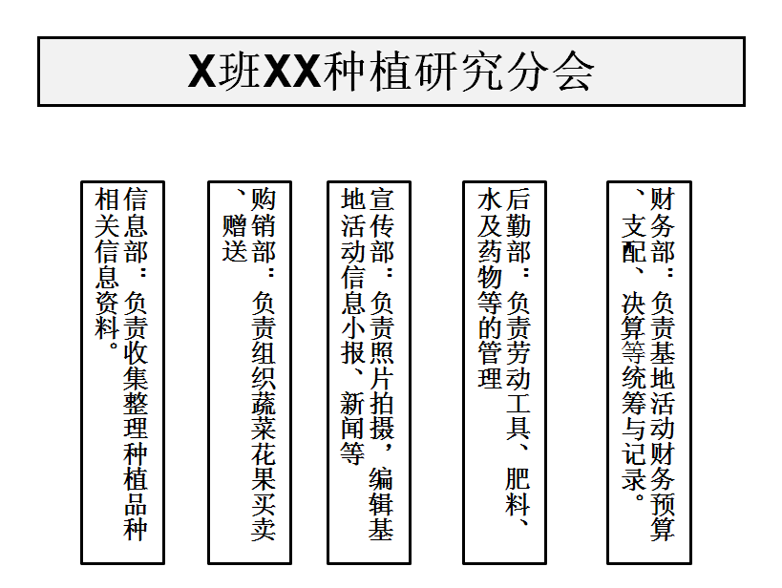

（二）小组研究性学习活动组织模式
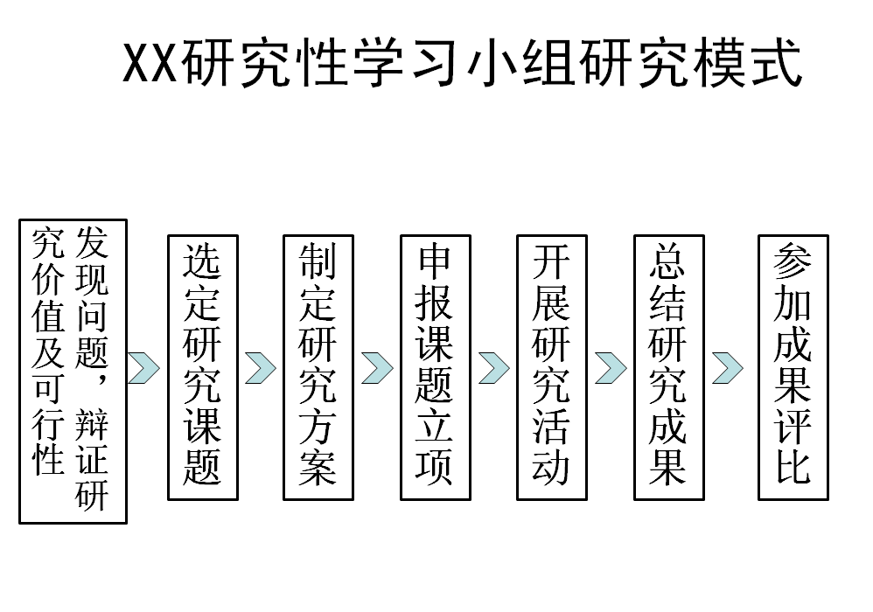

八、活动评价：
本活动评价课有总课题组下各小组分组评价，课程开发与指导小组、程指导与实施小组负责对活动过程、农产品成果、研究过程产生的各种成果组织评价，按班级评选一、二、三等奖；劳技小组负责对各班劳动技术检测评价；组研究性学习课题小组负责组织小组研究性学习活动汇报展示，并按小组研究性学习的评价方式进行评价；按小组评选一、二三等级将奖。具体评价方案由各小组分头制定。
双流中学实验学校彭镇综合实践活动总课题组
2014-7-2

